Policz kropki biedronce i zaznacz kółkiem odpowiednią liczbę.

[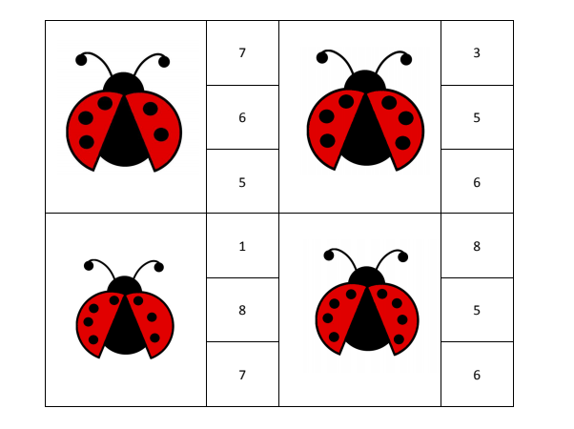](https://www.google.com/url?sa=i&url=http%3A%2F%2Fwww.miastorybnik.pl%2Fp25%2Fqcms%2F%3Fbiedronki%2C356&psig=AOvVaw3TjkvOSTffTxrItzsSNOR9&ust=1590084054736000&source=images&cd=vfe&ved=0CAIQjRxqFwoTCPje6eyCw-kCFQAAAAAdAAAAABA_)

Policz kropki biedronce i przyporządkuj jej odpowiednią. liczbę z listka.

[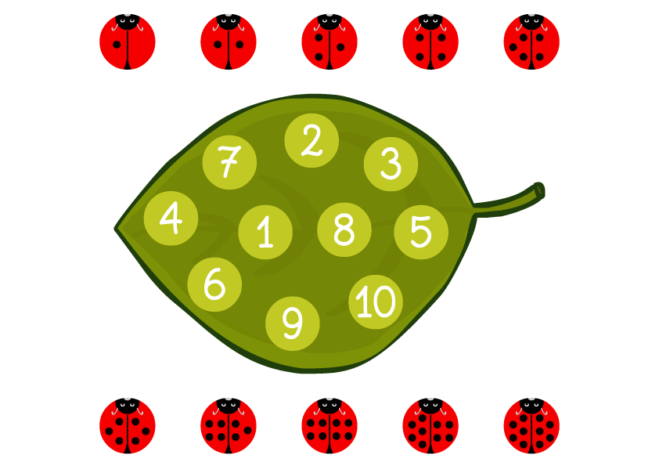](https://www.google.com/url?sa=i&url=https%3A%2F%2Fwww.buliba.pl%2Fdrukowanki%2Fcwiczenia%2Fbiedronki-karta-do-nauki-liczenia.html&psig=AOvVaw3TjkvOSTffTxrItzsSNOR9&ust=1590084054736000&source=images&cd=vfe&ved=0CAIQjRxqFwoTCPje6eyCw-kCFQAAAAAdAAAAABBV)

[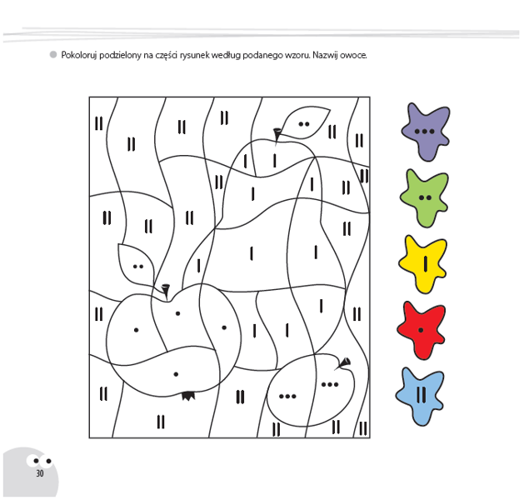](https://www.google.com/url?sa=i&url=https%3A%2F%2Fksiegarnia-edukacyjna.pl%2Fproduct-pol-12048-Bawie-sie-i-ucze-Wielka-Ksiega-Przedszkolaka.html&psig=AOvVaw3TjkvOSTffTxrItzsSNOR9&ust=1590084054736000&source=images&cd=vfe&ved=0CAIQjRxqFwoTCPje6eyCw-kCFQAAAAAdAAAAABB2)

[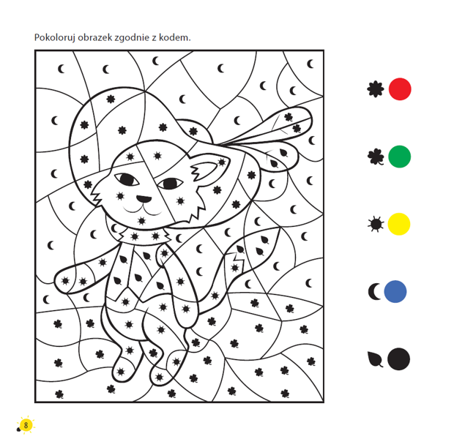](https://www.google.com/url?sa=i&url=https%3A%2F%2Fksiegarnia-edukacyjna.pl%2Fproduct-pol-16448-Wielka-ksiega-glowkowania.html&psig=AOvVaw3TjkvOSTffTxrItzsSNOR9&ust=1590084054736000&source=images&cd=vfe&ved=0CAIQjRxqFwoTCPje6eyCw-kCFQAAAAAdAAAAABB7)

[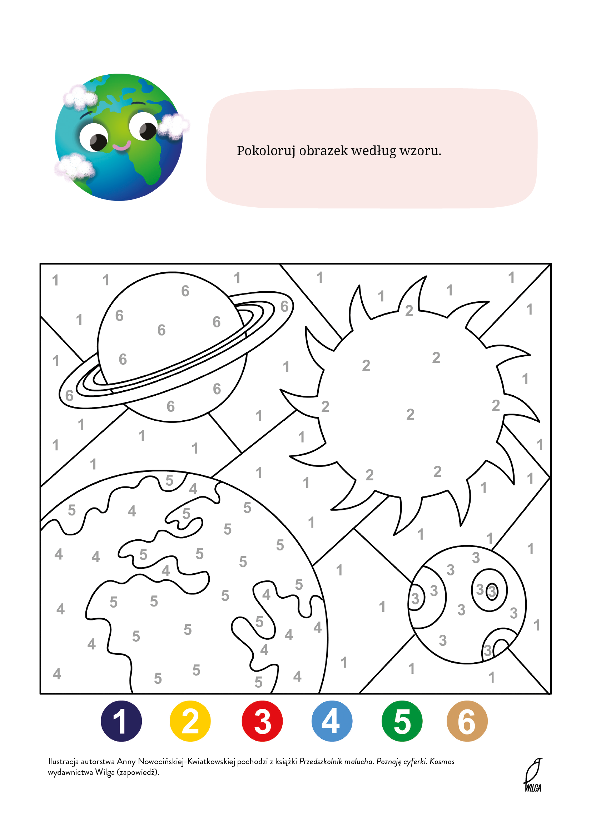](https://www.google.com/url?sa=i&url=https%3A%2F%2Fmiastodzieci.pl%2Fkolorowanki%2Fpokoloruj-kosmos-wedlug-wzoru%2F&psig=AOvVaw3TjkvOSTffTxrItzsSNOR9&ust=1590084054736000&source=images&cd=vfe&ved=0CAIQjRxqGAoTCPje6eyCw-kCFQAAAAAdAAAAABCKAQ)